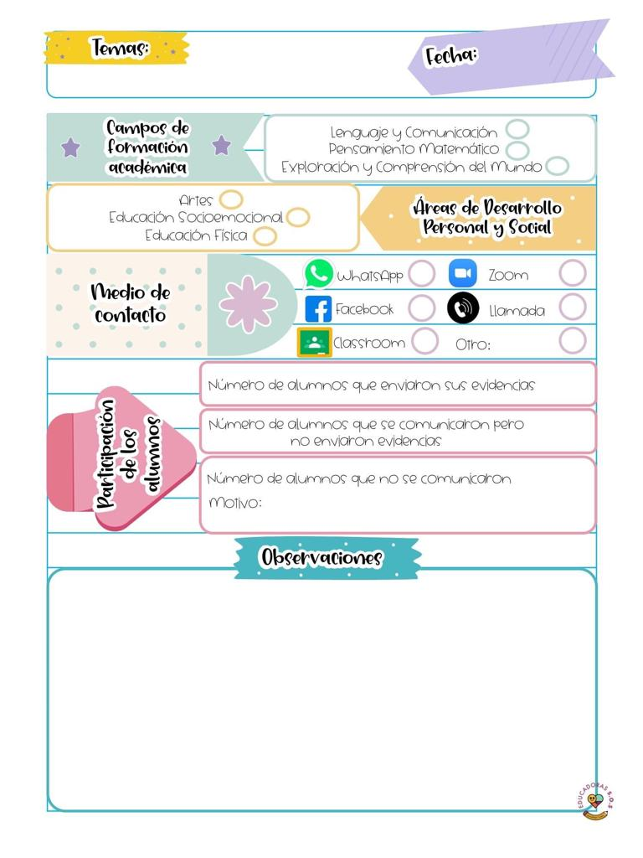

En la clase del día de hoy contaron el cuento de las emociones de Nacho el cual se trataba acerca de las emociones por ejemplo el enojo, miedo, tristeza luego realizaron unas preguntas acerca de como saber si el niño estaba amnijado por ejemplo la boca hacia abajo, el puño cerrado entre otras cosas luego Nacho estaba asustado y preguntaron como lo sabían por ejemplo por que tenia cejas levantadas, boca temblorosa, pies juntos y luego enlisto las cosas que le asustan, después de una anécdota que le hizo sentir asustado, luego mencionaron que -nacho estaba triste y como podría saberlo por ejemplo con lagrimas, mirada hacia el suelo y puntas de los pies juntas y después mencionaron algunas de las posturas que hacemos cuando estamos enfadados, luego realizaron algunas preguntas para saber como actuas cuando te asustas , cuando estas triste y cuando estas contento.

Para la siguiente actividad mencionaron cuales son las artesanías mexicanas por lo que tenían diversas cosas como alcancías, alebrijes, luego mostraron unas piezas de ropa como vestidos, sarapes, blusas y rebosos, luego mostraron unos jarrones, alajeros y juguetes , también pasaron un video acerca de un artesana de la ciudad de mexico.

19 de abril de 2021

**Nombre del jardín de niños: Eutimio Cuellar Goribar**

**Grupo que atiende grado y sección: 3° A**

**Nombre de la educadora practicante Itzel Sarahid García Balderas**